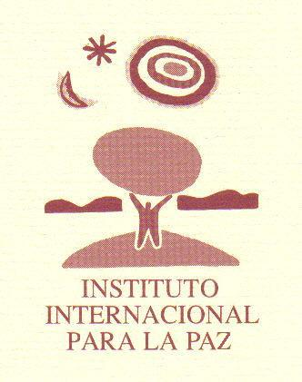 PREMIOS NOBEL

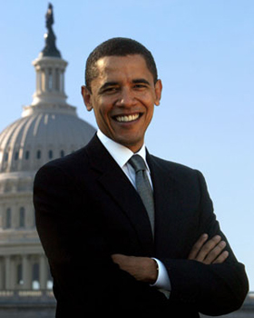

Barack Obama

**Premio Nobel de la Paz 2009**

Barack Hussein Obama, fue elegido en noviembre de 2008 y nombrado en enero de 2009, como el Presidente número 44 del Gobierno de los Estados Unidos de Norteamérica. Barack Obama, actual ocupante de la Casa Blanca, es el primer Presidente de raza negra de los Estados Unidos. Sin duda será la cara más conocida en la [Ceremonia de los Premios Nobel](http://www.rincondelvago.com/informacion/premios-nobel/ceremonia-de-los-premios-nobel) de este año.   
  
Barack Obama, nació en 1961 en Honolulu, Estado de Hawai, hijo de un estudiante extranjero, el economista keniata Barack Obama, fallecido en 1982, y de la antropóloga Ann Durham. Debido a un segundo matrimonio de su madre que le obligó a viajar a [Indonesia](http://html.rincondelvago.com/indonesia.html), pasó parte de su infancia en Yakarta, pero volvió a los 10 años de edad a Honolulú, a casa de sus abuelos maternos. Estudió en la Universidad de Columbia y en la Escuela de Leyes de Harvard. Durante 12 años ejerció como profesor de Derecho Constitucional en la Universidad de Chicago.

El inicio de este periodo como profesor coincidió con su matrimonio con Michelle LaVaughn Robinson (Michelle Obama) a quien había conocido en 1989.

Fruto del matrimonio con Michelle Obama, nacerían dos hijas: Malia Ann y Natasha.   
Miembro de varias asociaciones a favor de los derechos civiles y de varias juntas caritativas, Barack Obama siempre tuvo predisposición hacia el ámbito de lo público. En 1996 es elegido senador del Estado de Illinois, dando el salto a la política nacional norteamericana en 2005 cuando obtiene un escaño en el Senado de los Estados Unidos por el Partido Demócrata. Obama se convirtió en el quinto senador afroamericano de la [historia de los Estados Unidos](http://html.rincondelvago.com/historia-y-cultura-de-estados-unidos.html).  
En febrero de 2007, el Senador Barack Obama se presenta oficialmente como candidato a la Presidencia de los Estados Unidos por el Partido Demócrata. Su rival en las primarias del partido sería la ex dama consorte del Presidente [Bill Clinton](http://html.rincondelvago.com/bill-clinton.html), la popular Hillary Clinton.

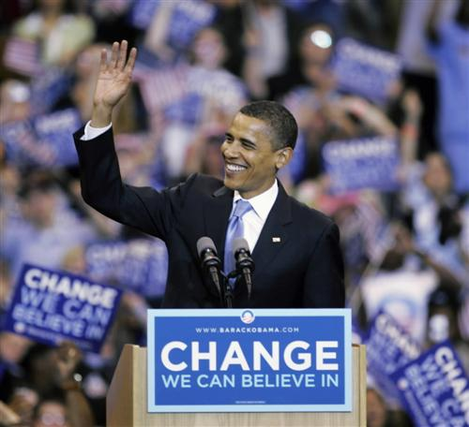Finalmente y tras el abandono de la campaña por parte de Hillary Clinton, quien se unió a la causa de su contrincante político, Barack Obama sería proclamado candidato del Partido Demócrata a las elecciones a la Presidencia de los Estados Unidos de 2008, venciendo por un rotundo resultado de 365 votos electorales al candidato republicano John McCain, que sólo obtuvo 173 votos electorales en las elecciones presidenciales de noviembre de 2008.   
Barack Obama es investido como Presidente de los Estados Unidos el 20 de enero de 2009. Su corta trayectoria al frente de la Casa Blanca, ha sido el punto en que se han apoyado más las controversias o polémica sobre si la concesión del Premio Nobel de la Paz 2009 ha sido merecida o injusta. A pesar de tan poco tiempo en la Presidencia de los Estados Unidos, Barack Obama había compaginado sus empleos en importantes firmas de abogados y su trabajo docente como profesor universitario, con el liderazgo de múltiples asociaciones en pos de los derechos civiles de los colectivos más desfavorecidos y de otras acciones de caridad. Durante toda la campaña presidencial, con el lema histórico "Yes, we can" coreado por su masa electoral, consiguió devolver al pueblo norteamericano una ilusión en la clase política perdida desde tiempos históricos de la posguerra mundial o desde los tiempos de [Kennedy](http://html.rincondelvago.com/john-fitzgerald-kennedy_2.html). Igualmente, han sido cientos de personas cualificadas en el ámbito de la política internacional las que han destacado en el Premio Nobel de la Paz 2009, el Presidente Barack Obama, sus esfuerzos por fortalecer la diplomacia internacional" subrayando especialmente su particular visión del mundo libre de la lacra del armamento nuclear.

En la [Historia de los Premios Nobel](http://www.rincondelvago.com/informacion/premios-nobel/historia-de-los-premios-nobel), tres han sido los Presidentes de Estados Unidos galardonados con el [Premio Nobel de la Paz](http://www.rincondelvago.com/informacion/premios-nobel/premio-nobel-de-la-paz). Antes de Obama, recibieron el galardón Theodor Roosevelt, en 1906 y Jimmy Carter, en 2002.

[Volver a la página principal](\\\\Jmirandes01\\mis documentos\\Instituto internacional para la paz\\webinsti\\index.html)